Walkthrough: APP_EVALUAR - Blindaje Técnico y Mejoras de Biblioteca

Mejoras de Biblioteca y Gestión de Préstamos
Se han implementado mejoras significativas en el módulo de biblioteca para permitir una gestión más flexible de los préstamos y una mejor visualización del catálogo.

Cambios Realizados

1. Configuración de Préstamo Dinámica
- Se ha sustituido el plazo de 14 días hardcodeado por un sistema configurable.
- **Persistencia**: La configuración se guarda en la base de datos (tabla `configuracion`), lo que garantiza que no se pierda al borrar datos del navegador.
- **Selector UI**: Añadido selector en la pestaña de Préstamos para elegir entre 5, 7, 10, 14, 21 o 30 días.
- **Labels Dinámicos**: Todas las referencias en la interfaz (estadísticas, badges de activos, resúmenes de retrasos) se actualizan automáticamente según el plazo configurado.

2. Catálogo y Gestión de Stock
- **Resaltado Visual**: Los libros sin existencias (`0/X disponibles`) ahora aparecen con un borde y fondo rojo distintivo, facilitando la identificación rápida de libros agotados.
- **Filtros de Disponibilidad**: Añadido selector para filtrar el catálogo por:
- Todos los libros
- Solo disponibles
- Solo sin existencias
- **Ordenación por Stock**: Nueva opción para ordenar el catálogo poniendo primero los libros con más existencias o los libros agotados.

3. Sincronización con el Dashboard
- Las alertas de libros vencidos en el panel de control (Dashboard) ahora también respetan el plazo configurado por el usuario.

Verificación
Se ha verificado visualmente el funcionamiento en el navegador:
- Cambio de plazo y persistencia tras recarga.
- Correcta aplicación de estilos rojos en libros sin stock.
- Funcionamiento de los nuevos selectores de ordenación y filtrado.
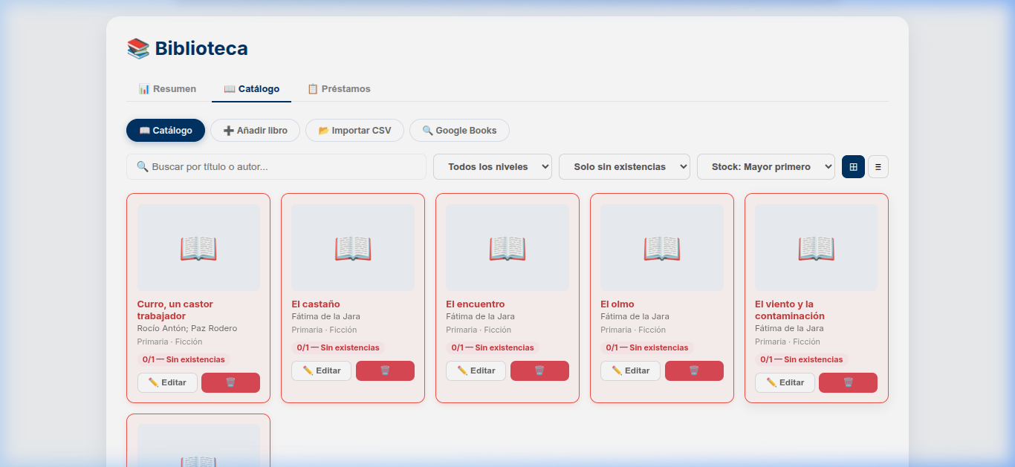

4. Blindaje Técnico Estructural
- **Backups Automáticos**: Implementado sistema en `utils/backup.py` que crea una copia de seguridad al iniciar la aplicación si no existe una del día.
- **Chequeo de Integridad**: Se ejecuta `PRAGMA integrity_check` en cada arranque y apertura del gestor de backups.
- **Gestión desde Interfaz**: Nuevo modal en el Panel de Control para listar, crear copias manuales y restaurar backups con doble confirmación.
- **Rotación de Datos**: Los backups con más de 30 días se eliminan automáticamente para ahorrar espacio.

Verificación de Blindaje
Se ha verificado el sistema completo mediante un subagente de navegación:
- **Integridad**: El sistema reporta correctamente "✅ Base de Datos Integra".
- **Backups**: Se confirmó la existencia del backup de arranque y la creación exitosa de uno manual.
- **Restauración**: Preparado para restaurar con un click y confirmación doble (se crea backup de seguridad previo automático).
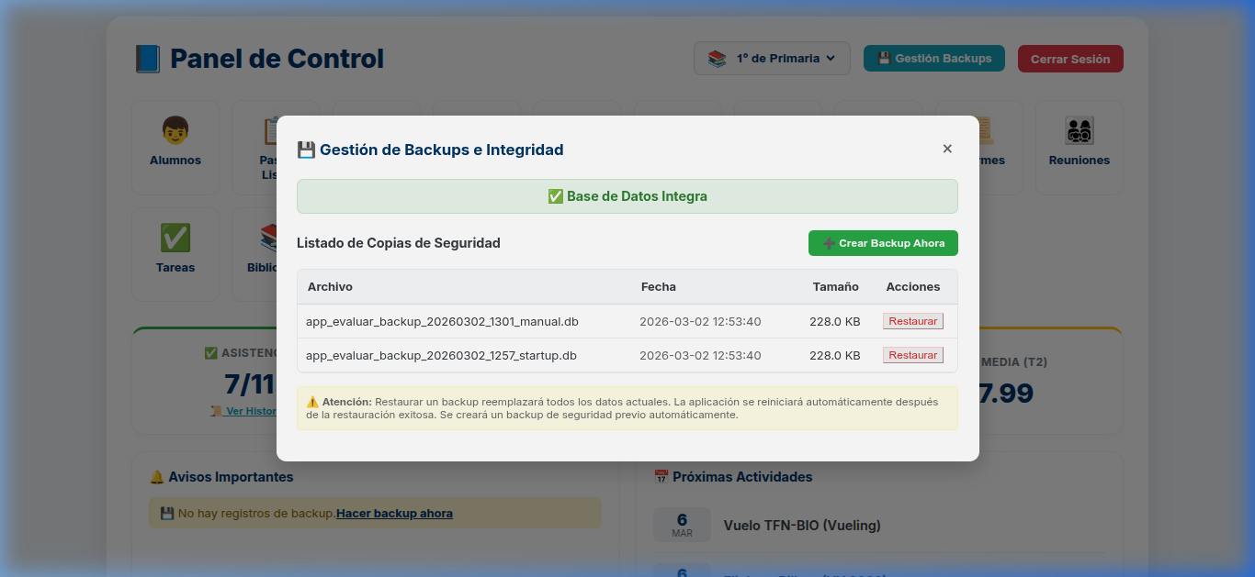
*Interfaz de gestión de backups con estado de integridad verde y listado de archivos.*

